**Bài thực hành 11**

**Giới thiệu về javascript**

# I-Mục tiêu

* Giới thiệu về javascript
* Khai báo biến sử dụng trong javascript
* Sự kiện trong javascript.
* Nối chuỗi trong javascript

# II-Các bài hướng dẫn

**Bài thực hành 1: Sử dụng document.write của javascript kết hợp với thẻ html để hiển thị nội dung sau.** 

Javascript chuẩn bị file và viết trong cặp thẻ **<script></script>**

<!DOCTYPE html>

<html lang="en">

<head>

    <meta charset="UTF-8">

    <meta http-equiv="X-UA-Compatible" content="IE=edge">

    <meta name="viewport" content="width=device-width, initial-scale=1.0">

    <title>Document</title>

    <style>

        .main {

            width: 500px;

            margin: auto;

            text-align: center;

            font-family: Arial, Helvetica, sans-serif;

        }

        img {

            width: 100%;

            margin-top: 15px;

        }

    </style>

</head>

<body>

    <script>

        document.write('<div class="main">');

        document.write('<h2>Mẹ</h2>');

        document.write('<p>Công trời biển mẹ đây có kể.</p>');

        document.write('<p>Bao nhọc nhằn tiếp kế đến nay.</p>');

        document.write('<p>Mồ hôi thánh thót luống cày.</p>');

        document.write('<p>Cho con cơm trắng đêm say giấc nồng.</p>');

        document.write('<img src="https://st.quantrimang.com/photos/image/2021/05/06/tho-ve-me-2.jpg"/>');

        document.write('</div>')

    </script>

</body>

</html>

**Bài 2: Thực hành nối chuỗi trong javascript**

**Bước 1:** Tham khảo code

<!DOCTYPE html>

<html lang="en">

<head>

    <meta charset="UTF-8">

    <meta http-equiv="X-UA-Compatible" content="IE=edge">

    <meta name="viewport" content="width=device-width, initial-scale=1.0">

    <title>Document</title>

</head>

<body>

    <script>

        var first_name = "Nguyễn";

        var last_name = "Hoàng Anh";

        var full_name = first_name + ' ' + last_name;

        document.write('Xin chào, tôi là ' + full_name);

    </script>

</body>

</html>

Kết quả bước 1:

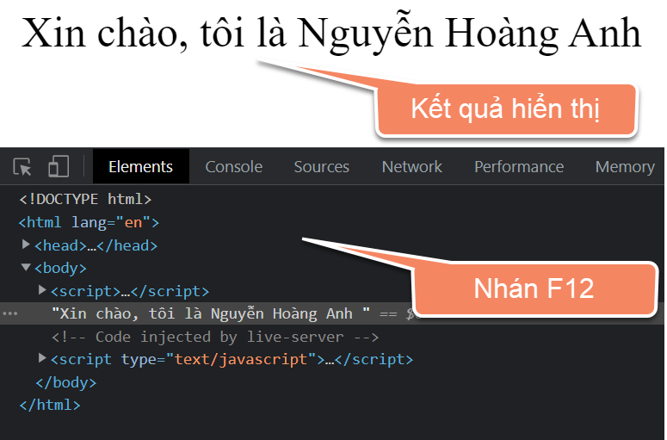

Bước 2: nối chuỗi với các thẻ html

Code javascript tham khảo

<script>

    var first_name = "Nguyễn";

    var last_name = "Hoàng Anh";

    var full_name = first_name + ' ' + last_name;

    document.write('<h1>Xin chào, tôi là ' + full_name + '</h1>');

</script>

Kết quả là:

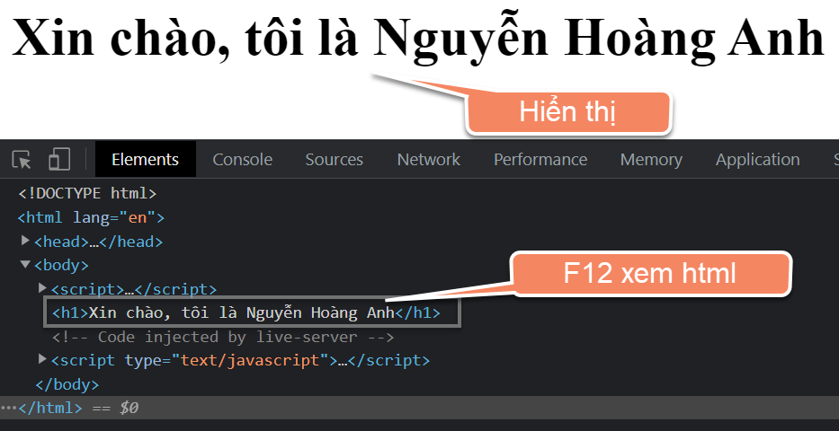

Bước 3: Thêm các thẻ html và áp dụng style

Code tương tự

<!DOCTYPE html>

<html lang="en">

<head>

    <meta charset="UTF-8">

    <meta http-equiv="X-UA-Compatible" content="IE=edge">

    <meta name="viewport" content="width=device-width, initial-scale=1.0">

    <title>Document</title>

    <style>

        span.text-color {

            color: blue;

        }

    </style>

</head>

<body>

    <script>

        var first_name = "Nguyễn";

        var last_name = "Hoàng Anh";

        var full_name = first_name + ' ' + last_name;

        document.write('<h1>Xin chào, tôi là <span class="text-color">' + full_name + '<span></h1>');

    </script>

</body>

</html>

Kết quả là

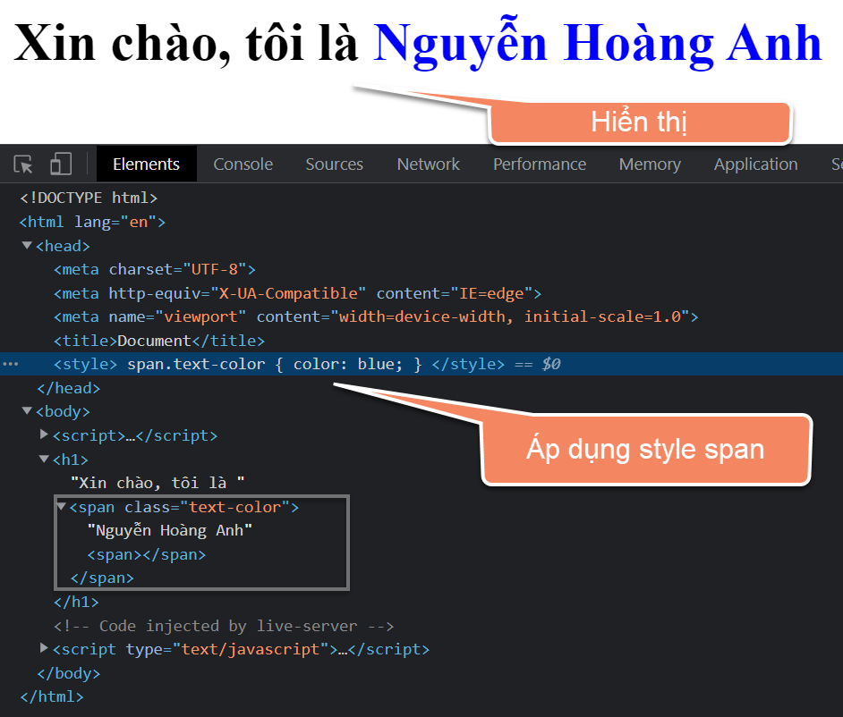

**Bài 3: Viết chương trình javascript cho phép người dùng nhập vào 2 số và in ra tổng 2 số đó trên màn hình dạng alert()**

Code html và mã javascript dưới cặp thẻ <script> như sau

<!DOCTYPE html>

<html lang="en">

<head>

    <meta charset="UTF-8">

    <meta http-equiv="X-UA-Compatible" content="IE=edge">

    <meta name="viewport" content="width=device-width, initial-scale=1.0">

    <title>Document</title>

</head>

<body>

    <script>

        var _num1 = prompt("Nhập số thứ nhất ?")

        var _num2 = prompt("Nhập số thứ hai ?");

        var _ket_qua = parseInt(_num1) + parseInt(_num2);

        alert('Kết quả của ' + _num1 + ' + ' + _num2 + ' = ' + + _ket_qua)

    </script>

</body>

</html>

Kết quả =>

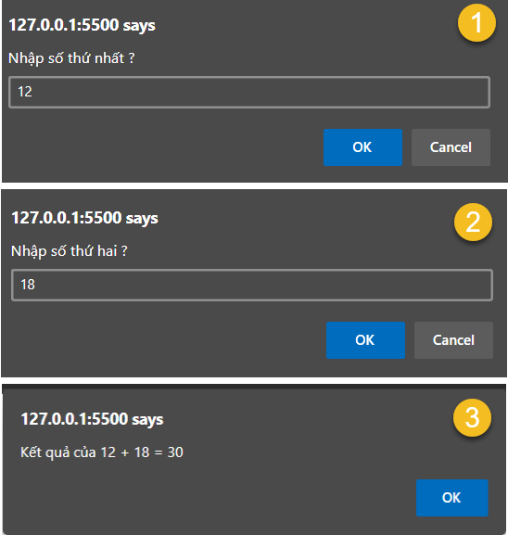

**Bài 3: Sử dụng console.log in kết quả dưới màn hình console của trình duyệt**

Cũng là code của bài 2: thay vì sử dụng alert() thông báo kết quả bây giwof sử dụng console.lg() để in kết quả

Chú ý: để mở màn hình console, tại trình duyệt đang sử dụng nhấn F12 tìm đến tab console

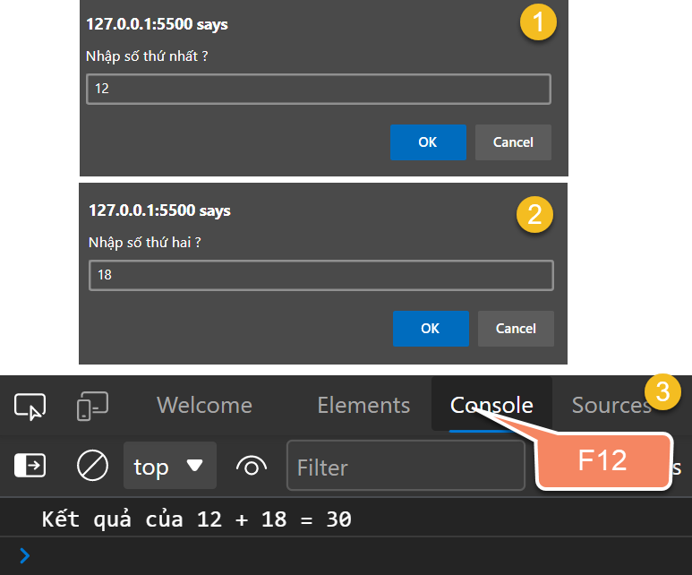

Bài 4: Sử dụng console in thông báo như của facebook

Tham khảo code sau đây

<!DOCTYPE html>

<html lang="en">

<head>

    <meta charset="UTF-8">

    <meta http-equiv="X-UA-Compatible" content="IE=edge">

    <meta name="viewport" content="width=device-width, initial-scale=1.0">

    <title>Document</title>

</head>

<body>

    <script>

        console.log('%cDừng lại!', 'color: yellow; font-size: 32px; font-family: sans-serif; text-shadow: 1px 1px 5px #000;');

        console.log('%cCó vẻ như bạn đang cố tình hack website của chúng tôi!', 'color: gray; font-size: 24px; font-family: sans-serif;');

        console.log('%cTruy cập https://facebook.com/itvnsoft để biết thêm thông tin chi tiết.', 'color: gray; font-size: 24px; font-family: sans-serif;');

    </script>

</body>

</html>

**Kết quả có dạng**

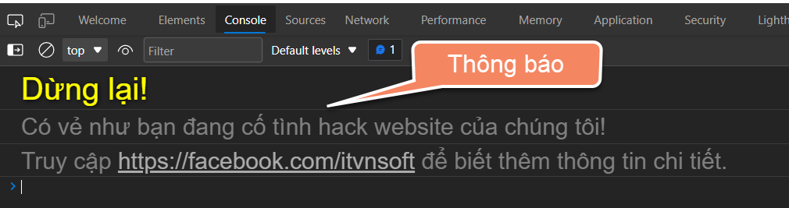

# **BÀI TẬP TỰ LÀM:**

Bài 1: Khai báo các biến gồm _name, _email, _phone, _birthday… in ra màn hình dưới dạng bảng

